ВОССТАНОВЛЕНИЕ В РОДИТЕЛЬСКИХ ПРАВАХ НЕВОЗМОЖНО В СЛУЧАЯХ, ЕСЛИ:

- Родители (или один из них) не сумеют доказать то, что они изменились и им можно доверить опеку над ребенком.
- Ребенок был ранее усыновлен.
- Ребенок сам возражает против того, чтобы вновь жить с родителями.
- Ребенку уже исполнилось 18 лет, и на момент судебного заседания он перестал быть несовершеннолетним.

ПЕРЕЧЕНЬ ДОКУМЕНТОВ, НЕОБХОДИМЫХ ДЛЯ ВОССТАНОВЛЕНИЯ В РОДИТЕЛЬСКИХ ПРАВАХ

- Справка о выплате алиментов.
- Справка о посещениях ребенка после лишения родительских прав из государственных интернатных учреждений.
- Справка о наличии судимости.
- Характеристика с места работы (с указанием должности и периода работы).
- Характеристика от участкового уполномоченного.
- Характеристика знакомых об изменении образа жизни и поведения.
- Справка из наркологического и психоневрологического диспансеров, от участкового врача.
- Справка о доходах (за 6 последних месяцев).
- Документы, подтверждающие право собственности жилого помещения.

Данный список может быть дополнен. Чем больше и достоверней информация, предоставляемая суду, тем больше шансов у родителя восстановить родительские права.



Наш адрес:
432072, Ульяновская обл.,
г. Ульяновск, проспект Авиастроителей, 19
тел.8(8422)20-85-02, 54-25-61

Областное государственное казённое учреждение для детей-сирот и детей, оставшихся без попечения родителей,- Детский дом «Соловьиная роща»

ВОССТАНОВЛЕНИЕ В РОДИТЕЛЬСКИХ ПРАВАХ



г. Ульяновск
Проблема, связанная с лишением родительских прав, является достаточно актуальной в Российской Федерации.

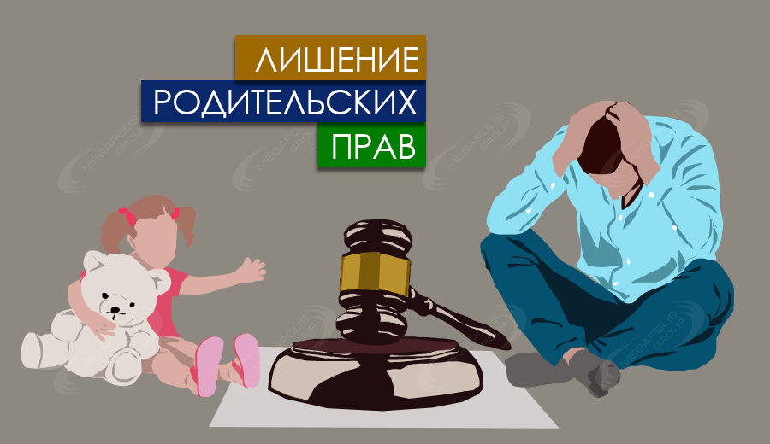

В соответствии со ст. 69 Семейного кодекса РФ родители (один из них) могут быть лишены родительских прав, если они:
- уклоняются от выполнения обязанностей родителей, в том числе при злостном уклонении от уплаты алиментов;
- отказываются без уважительных причин взять своего ребенка из родильного дома (отделения) либо из иного лечебного учреждения, воспитательного учреждения, учреждения социальной защиты населения или из аналогичных организаций;
- злоупотребляют своими родительскими правами;
- жестоко обращаются с детьми, в том числе осуществляют физическое или психическое насилие над ними, покушаются на их половую неприкосновенность;
- являются больными хроническим алкоголизмом или наркоманией;
- совершили умышленное преступление против жизни или здоровья своих детей либо против жизни или здоровья супруга.
Уклонение родителей от выполнения своих обязанностей по воспитанию детей могут выражаться в отсутствии заботы об их нравственном и физическом развитии, обучении, подготовке к общественно полезному труду.
Лишение родительских прав носит бессрочный характер, но не является бесповоротным актом.


Статья 72 Семейного кодекса предусматривает возможность восстановления в родительских правах, если родители или один из них изменили:
- свое поведение;
- образ жизни;
- отношение к воспитанию ребенка.
Первый шаг, с которого начинается восстановление в родительских правах – исковое заявление. Исковое заявление может быть подано только самим родителем, который был лишён родительских прав. Никто другой просить об этом не может. К исковому заявлению необходимо приложить документы для восстановления родительских прав.
Суд не сразу начинает рассматривать дело о восстановлении в родительских правах. Сначала органы опеки и попечительства производят проверку. Представители данных органов должны удостовериться, что недобросовестный родитель пересмотрел своё отношение к воспитанию ребёнка и изменил свой образ жизни.
Иск о восстановлении в родительских правах предъявляется к тому, кто ранее предъявлял иск о лишении родительских прав.
Только после проверки и оформления акта обследования условий жизни родителя и мотивированного заключения возможно восстановление в родительских правах. Но положительные результаты проверки не являются гарантией, что восстановление в родительских правах будет произведено.

